3.3 JEDNODUCHÝ TEST VSAKOVÁNÍ

Pro výpočet vsakovacích bloků je nutné znát druh zeminy. Pro zjištění druhu zeminy je k dispozici tento test.

Viz: https://www.aliaxis.cz/cs/technicka-podpora/dokumenty-ke-stazeni?search=jednoduch%C3%BD+test+vsakov%C3%A1n%C3%AD

https://www.aliaxis.cz/website/aliaxis-cz/downloads/navody/DESTOVA_VODA/test_vsakovani_2021.pdf

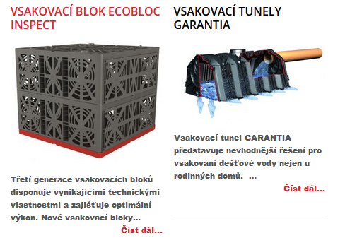
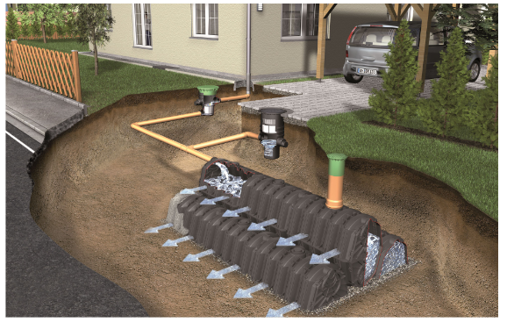

Poznámka:
1. Bez zjištění druhu zeminy by nebyl výpočet možný.
2. Druh zeminy se bude zadávat v následujícím úkole 3.4 Dimenzování vsakovacího zařízení

